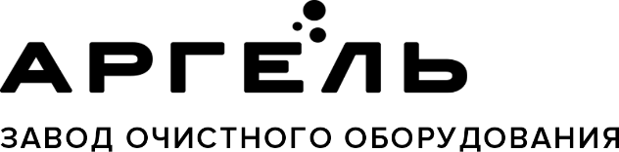 | ООО «Промышленная экология»  150000, Россия, Ярославль, Республиканская, 84 к. 2  +7 4852 58-05-96, 8 800 333-23-81  info@vo-da.ru, www.vo-da.ru
Дата заполнения опросного листа
Очистные сооружения шахтных, карьерных и подотвальных вод

Характеристики
Статус объекта (подчеркните нужное): проект / строительство / закупка / тендер / не определен
Какие очистные сооружения уже используются:

Производительность
Требуемая производительность л/с или м³/сут

Химический состав сточных вод
Наименование показателя, ед. изм. | Фактическая концентрация | Требуемая концентрация

Примечания
КОНТАКТНЫЕ ДАННЫЕ
Организация
Контактное лицо, должность
Телефон, адрес эл. почты
Объект
Ывф
ыдвэфжывжфдывджл

